Abidjan, le 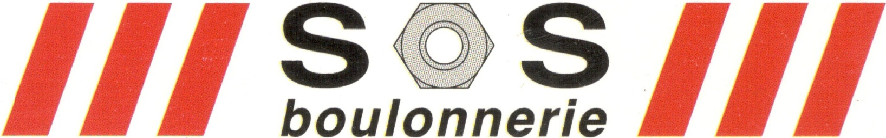29 JUILLET 2024

A

BENTHO LEONARD

Objets : Notification d’un licenciement pour faute lourde

Monsieur,

A la suite de notre entretien préalable du 25 Juillet 2024, nous vous informons que nous avons décidé de vous licencier pour les fautes suivantes :

* Falsification du montant total du BL 000277 du 18/07/2024.
* Initiative prise sans l’accord de votre responsable hiérarchique sur la modification du BL concerné.
* Incohérence des montants débités sur votre carte carburant de la moto Yamaha.

Cette conduite met en cause le bon fonctionnement de l’entreprise. Les explications recueillis auprès de vous ne nous ont pas permis de modifier notre appréciation à ce sujet.

Votre licenciement prend donc effet immédiatement, sans indemnité de préavis ni de licenciement.

Cela a fait l’objet d’une autorisation de l’inspecteur du travail en date du ……..

Veuillez agréer, Monsieur l’expressions de nos sentiments distingués.

**LA DIRECTION**